姓名 学号 学院 级 专业 班

…………………………………………………装……………………………订……………………………线…………………………………………………
西华师范大学学生试卷
…………………………………………………答……………………………题……………………………线…………………………………………………

2012年12 月 日 2012-2013学年第 1 学期 考室
题号 | 一 | 二 | 三 | 四 | 五 | 六 | 七 | 八 | 九 | 十 | 总分 | 阅卷教师
得分

计算机学院2011级2,5,6,7班《数据库系统概论》试题 B卷
闭卷 （考试） 时间120分钟

注意事项：1.满分： 分。保持卷面整洁，否则扣卷面分。
2.交卷时请将试题卷与答题卷一起交，否则扣分。
3.学生必须将姓名、班级、学号完整填写在规定的密封栏目内，否则视为废卷。
4.学生必须签到，否则出现遗漏由学生本人负责。

得分 | 阅卷人

一、单项选择题（每小题2分，共计40分）
1．数据流程图是用于数据库设计中（ ）阶段的工具。
A.概要设计 B.可行性分析
C.程序编码 D.需求分析
2．关系模型中每一个非主属性都完全函数依赖于码，则该关系模式属于（ ）
A.第一范式 B.第二范式
C.第三范式 D.BC范式
3．关系模式中，满足2NF的模式（ ）。
A.可能是1NF B.必定是1NF
C.必定是3NF D.必定是BCNF
4.在两个关系的连接运算中（ ）运算结果集合的数据最多。
A：等值连接 B：自然连接
C：非等值连接 D：笛卡尔积
5．建立数据字典的时机是（ ）
A. 需求分析阶段 B. 数据库物理设计阶段
C. 数据库实施阶段 D. 概念结构设计
6．SQL语言中，删除一个表的命令是（ ）
A． DELETE B． DROP
C． CLEAR D． REMORE
7. 在系统数据库中（ ）包含了系统级信息
A、master数据库 B、tempdb数据库
C、model数据库 D、msdb数据库
8．如果希望从学生表中查询出同学的平均年龄，那么语句中应该包含（ ）。
A、SELECT MIN (年龄) AS 平均 FROM 学生表
B、SELECT MAX (年龄) AS 平均 FROM 学生表
C、SELECT AVG (年龄) AS 平均 FROM 学生表
D、SELECT COUNT (年龄) AS 平均 FROM 学生表
9. 下列SQL语句中，能够对查询结果进行排序的是（ ）。
A、SELECT * FROM 学生表 WHERE 专业＝‘软件’ORDER BY 年龄
B、SELECT * FROM 学生表 WHERE 专业＝‘软件’
C、SELECT * FROM 学生表 WHERE 专业＝‘软件’AVG 年龄
D、SELECT * FROM 学生表 WHERE 专业＝‘软件’DISTINCT 年龄
10．查询姓名中带有“玲”字的学生，则条件语句应包含（ ）。
A、WHERE 姓名 LIKE % ‘玲’
B、WHERE 姓名 LIKE ‘%玲％’
C、WHERE 姓名 % ‘LIKE玲LIKE’
D、WHERE 姓名 LIKE ‘玲%’
11．X→Y，当下列哪一条成立时，称为平凡的函数依赖（ ）。
A. X ∈Y B.Y∈X
C.X∩Y＝Φ D.X∩Y≠Φ
12．数据库（ ）是被命名的一组与数据库操作相关的权限，是权限的集合。
A.事务 B.存储过程 C.角色 D.用户
13． 在SQL语言中授权的操作是通过（ ）语句实现的。
A． CREATE B． REVOKE
C． GRANT D． INSERT
C.安全性 D.一致性
14．下述SQL命令中，允许用户定义新关系时，引用其他关系的主码作为外码的是（ ）。
A.INSERT B.DELETE
C.REFERENCES D. SELECT
15．下述SQL命令的短语中，不是定义属性上约束条件的是（ ）。
A.NOT NULL短语 B.UNIQUE短语
C.CHECK短语 D.HAVING短语
16．表示两个或多个事务可以同时运行而不互相影响的是（ ）。
A.原子性 B.一致性
C.独立性 D.持久性
姓名 学号 学院 级 专业 班

…………………………………………………装……………………………订……………………………线…………………………………………………
…………………………………………………答……………………………题……………………………线…………………………………………………
17.在两个关系的连接运算中，（ ）运算结果集合的数据最多。
A：等值连接 B：自然连接
C：非等值连接 D：笛卡尔积
18．在数据库设计时，概念结构设计通常有四类方法。最经常采用的方法是（ ）
A.自顶向下 B.自底向上
C.逐步扩张 D.混合策略
19．范式是指（ ）
A.规范化的等式
B.规范化的关系
C.规范化的数学表达式
D.规范化的抽象逻辑表达式
20．在数据库中，产生数据不一致的根本原因是（ ）
A. 未对数据进行完整性控制 B.数据存储量太大
C. 数据冗余 D. 没有设置触发器

得分 | 阅卷人
二、简答题（第一题10分，第二题10分，第三题10分，共计30分）
1 ．试述数据库设计过程各个阶段上的设计描述。（10分）

2．今有一个层次数据库实例，试用子女一兄弟链接法画出它的存储结构示意图。（10分）
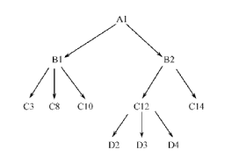
姓名 学号 学院 级 专业 班

…………………………………………………装……………………………订……………………………线…………………………………………………
…………………………………………………答……………………………题……………………………线…………………………………………………

3．请设计一个图书馆数据库，此数据库中对每个借阅者保存读者记录，包括：读者号，姓名，地址，性别，年龄，单位。对每本书存有：书号，书名，作者，出版社。对每本被借出的书存有读者号、借出日期和应还日期。要求：给出 E 一 R 图。（10分）

得分 | 阅卷人

三．综合题（第一题10分，第二题10分，第三题10分，共计30分）
1 ．假设有下面关系模式：学生（学号，姓名，专业方向，系部代码，备注，高考分数），其中部学号为主码。（10分）
（1）用 T-SQL 语言通过程序查询器新建一个new表，（4分）
（2）用insert语句插入一条数据，语法格式为：insert 表名values(' ') （2分）
(3)将new表名改为student表名，语法格式为：exec sp_rename 'old_table_name','new_table_name（2分）
（4）删除student表中备注：语法格式为： alter table [table_name] drop column [column_name] （2分）
2. 在表teacher中如下：
姓名 学号 学院 级 专业 班

…………………………………………………装……………………………订……………………………线…………………………………………………
…………………………………………………答……………………………题……………………………线…………………………………………………
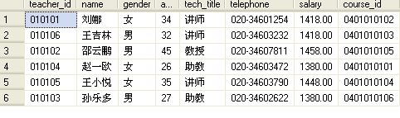
- 查询工资高于赵一鸥的所有老师的编号、姓名和工资（6分）
- 查询职称为讲师的工资、教师号、姓名。（4分）

3.如下图表示，在系部（t1）、专业表(t2)、班级表(t3)、学生表(t4)四张表中，关系如下，我现在要建立一张名为：abc的视图，要求视图中包括：专业名称、系部名称、班级名称、学号、姓名、性别.（10分）
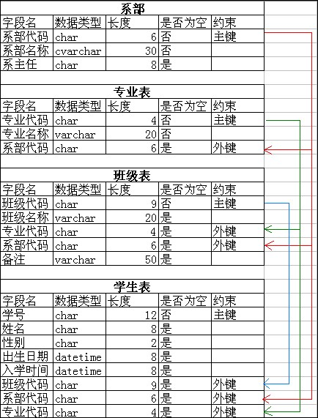
姓名 学号 学院 级 专业 班

…………………………………………………装……………………………订……………………………线…………………………………………………
姓名 学号 学院 级 专业 班

…………………………………………………装……………………………订……………………………线…………………………………………………
…………………………………………………答……………………………题……………………………线…………………………………………………
…………………………………………………答……………………………题……………………………线…………………………………………………

姓名 学号 学院 级 专业 班

…………………………………………………装……………………………订……………………………线…………………………………………………
…………………………………………………答……………………………题……………………………线…………………………………………………

